**Бюджет для граждан**

**к решению совета Ивантеевского муниципального образования Ивантеевского муниципального района № 7 от 26 мая 2023 года «Об утверждении отчета об исполнении бюджета Ивантеевского муниципального образования за 2022 год»**

**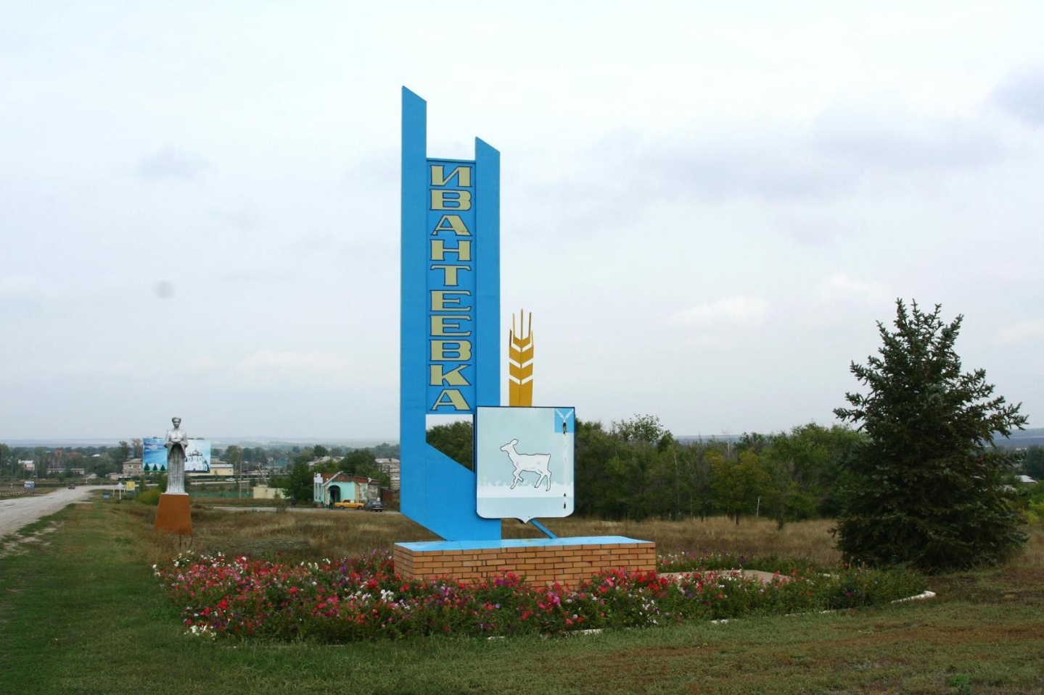**

**Уважаемые жители Ивантеевского муниципального образования.**

Одной из главных задач бюджетной политики является обеспечение прозрачности и открытости бюджетного процесса. Для привлечения большого количества граждан к участию в обсуждении вопросов формирования бюджета района и его исполнения разработан «Бюджет для граждан».

«Бюджет для граждан» предназначен прежде всего для жителей, не обладающих специальными знаниями в сфере бюджетного законодательства. Информация «Бюджет для граждан» в доступной форме знакомит граждан с основными характеристиками бюджета Ивантеевского муниципального образования.

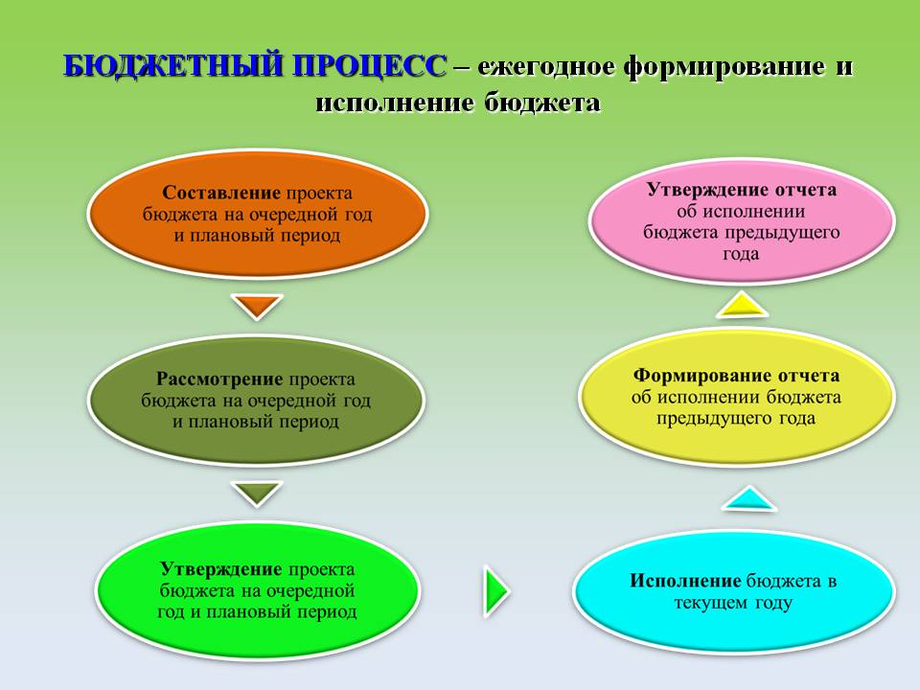

**Что такое бюджет?**

**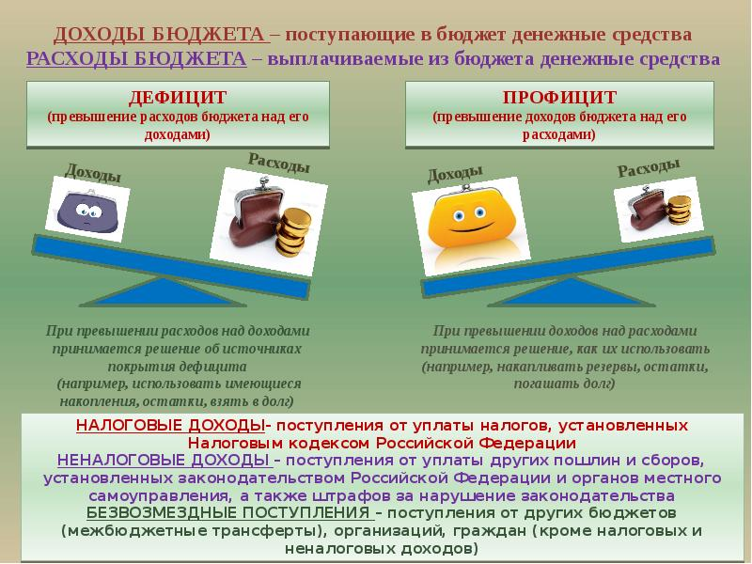**

**Исполнение бюджета Ивантеевского муниципального образования**

**за 2022 год**

тыс.руб.

|  |  |  |
| --- | --- | --- |
| **Показатели** | **План**  **2022 года** | **Факт**  **2022 года** |
| **Доходы, в том числе** | **51202,0** | **48993,2** |
| Налоговые, неналоговые доходы | 11913,0 | 9704,2 |
| Безвозмездные поступления | 39289,0 | 39289,0 |
| **Расходы, в том числе** | **52721,4** | **50457,8** |
| Общегосударственные вопросы | 3,9 | 3,9 |
| Национальная оборона | 527,5 | 527,5 |
| Национальная экономика | 18086,9 | 17702,1 |
| Жилищно-коммунальное хозяйство | 33946,1 | 32067,4 |
| Другие расходы | 156,4 | 156,3 |
| Обслуживание государственного муниципального долга | 0,6 | 0,6 |
| **Баланс (доходы-расходы)**  **(-)Дефицит или профицит(+)** | **-1519,4** | **-1464,6** |

**Зачем нужны бюджеты?**

Для выполнения своих задач муниципальному образованию необходим бюджет, который формируется за счет сбора налогов и безвозмездных поступлений направляемых на финансирование бюджетных расходов.

**Основныехарактеристикибюджета**

|  |  |  |
| --- | --- | --- |
| **Доходы бюджета** | | |
| **Налоговые доходы** | **Неналоговые доходы** | **Безвозмездные поступления** |
| - налог на доходы физических лиц,  - единый сельскохозяйственный налог,  - налог на имущество физических лиц,  - земельный налог, | - доходы от использования муниципального имущества,  - доходы от продажи материальных и нематериальных активов,  - штрафы за нарушение законодательства;  - прочие неналоговые доходы | - дотации;  - субсидии;  - субвенции;  - иные межбюджетные трансферты; |

**Межбюджетные трансферты - основной вид безвозмездных перечислений**

|  |  |  |
| --- | --- | --- |
| Видымежбюджетных  трансфертов | Определение | Аналогия в семейном  бюджете |
| Дотации (от лат.«Dotatio» –дар, пожертвование) | Предоставляются без определения конкретной цели их использования | Вы даете своему ребенку «карманные деньги» |
| Субвенции (от лат.Subveire»– приходить на помощь) | Предоставляются на финансирование«переданных» другим публично-правовымобразованиям полномочий | Вы даете своему ребенку деньги и посылаете его в магазин купить продукты(по списку) |
| Субсидии (от лат.«Subsidium» - поддержка) | Предоставляются на условиях долевогософинансирования расходов других бюджетов | Вы «добавляете» денег для того, чтобы ваш ребенок купил себе новый телефон(а остальные он накопит сам) |

****

**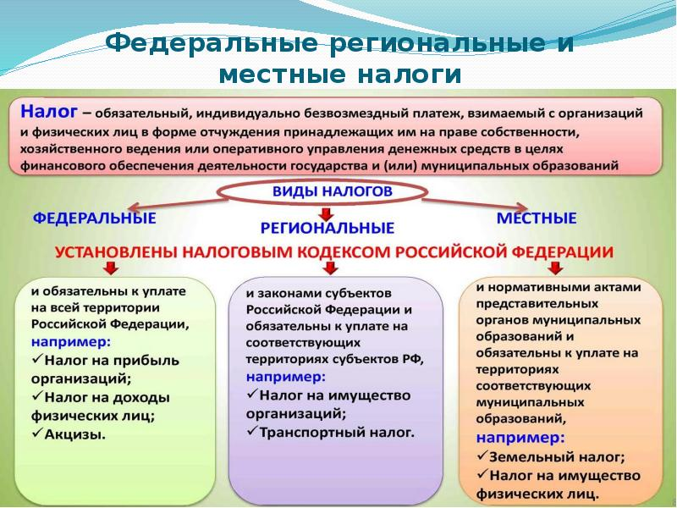**

**Налоги, зачисляемые в бюджет муниципального образования в 2022 году**

|  |  |  |
| --- | --- | --- |
| **Налог на доходы физических лиц** | **Налог на имущество физических лиц** | **Земельный налог** |
| **3 % 100 % 100 %** | | |
| **Местный бюджет**  https://mtdata.ru/u28/photoD47E/20024677305-0/original.jpg | | |

**Структура доходов бюджета Ивантеевского муниципального образования**

тыс.руб.

|  |  |  |
| --- | --- | --- |
| **Наименование доходов** | **План**  **2022 года** | **Факт**  **2022 года** |
|
| **Налоговые доходы всего:** | **10406,2** | **9551,0** |
| в том числе |  |  |
| налог на доходы физических лиц | 2487,4 | 2487,4 |
| акцизы на нефтепродукты | 2085,9 | 2218,7 |
| единый сельскохозяйственный налог | 1093,6 | 280,1 |
| налог на имущество физических лиц | 1357,4 | 1357,4 |
| земельный налог | 3381,9 | 3207,4 |
| **Неналоговые доходы всего:** | **1506,8** | **153,2** |
| в том числе: |  |  |
| доходы от сдачи в аренду земельных участков | 13,5 | 13,5 |
| доходы от продажи материальных и нематериальных активов | 1353,6 |  |
| штрафы, санкции и возмещение ущерба | 1,7 | 1,7 |
| инициативные платежи | 138,0 | 138,0 |
| **Безвозмездные поступления всего:** | **39289,0** | **39289,0** |
| в том числе |  |  |
| дотации бюджетам субъектов Российской Федерации и муниципальных образований | 328,5 | 328,5 |
| субсидии бюджетам бюджетной системы РФ | 28433,0 | 28433,0 |
| субвенции бюджетам субъектов Российской Федерации и муниципальных образований. | 527,5 | 527,5 |
|
| Иные межбюджетные трансферты | 10000,0 | 10000,0 |
| **Итого доходов:** | **51202,0** | **48993,2** |

**Доходы в 2022 году составили- 48993,2 тыс.руб.**

**Доходы бюджетаИвантеевскогомуниципального образования**

**в расчете на 1 жителя**

**(численность населения Ивантеевскогомуниципального образования**

**на 01.01.2022г. 5178 человек)**

|  |  |
| --- | --- |
| **Наименование доходов** | **2022 год отчет (руб.)** |
| **Доходы всего, в том числе :** | 9462,0 |
| налоговые и неналоговые доходы | 1874,0 |
| безвозмездные поступления | 7588,0 |

Основными бюджетообразующими доходами бюджета муниципального образования являются, земельный налог, налог на доходы физических лиц и акцизы на нефтепродукты.



**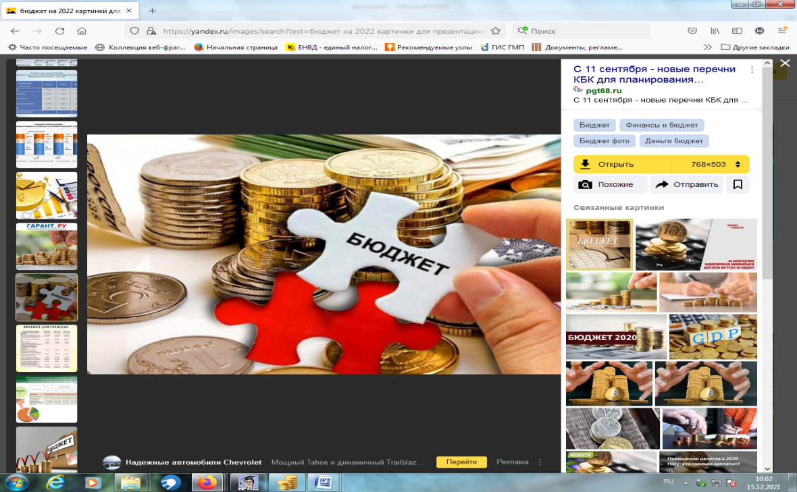**

**РАСХОДЫ**

**Расходы бюджета – выплачиваемые из бюджета денежные средства**

**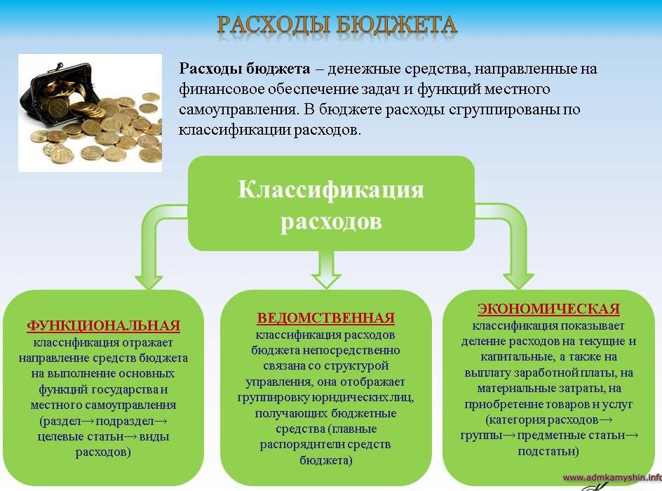**

**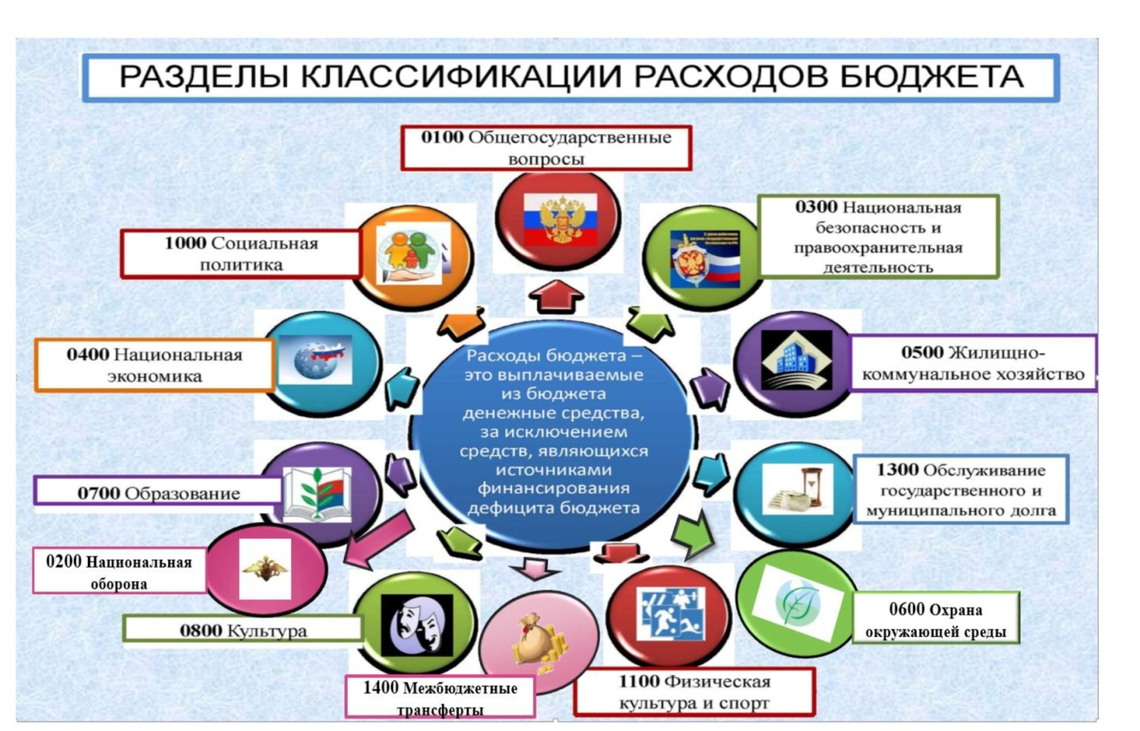**

**Структура расходов бюджета Ивантеевского муниципального образования по разделам за 2022 год.**

%

|  |  |  |  |
| --- | --- | --- | --- |
| **Раздел** | **Наименование** | **План**  **2022 года** | **Факт**  **2022 года** |
| 02 | Национальная оборона | 1,0 | 1,0 |
| 04 | Национальная экономика | 34,3 | 35,1 |
| 05 | Жилищно-коммунальное хозяйство | 64,4 | 63,6 |
| 10 | Социальная политика | 0,3 | 0,3 |
|  | **Всего** | **100** | **100** |

**Структура расходов.**

**Расходы бюджета Ивантеевского муниципального образования по основным разделам на душу населения**

руб.

|  |  |  |  |
| --- | --- | --- | --- |
| **Раздел** | **Показатель** | **План 2022 год** | **Факт**  **2022 год** |
| 05 | Жилищно-коммунальное хозяйство | 6555,8 | 6193,0 |
|  | Расходы местного бюджета | 10181,81 | 9744,65 |

руб.

****

**Общий объем и структура расходов**

тыс. руб.

|  |  |  |  |
| --- | --- | --- | --- |
| **Расходы** |  | **План 2022 года** | **Факт 2022года** |
| Общегосударственные  вопросы | https://cf.ppt-online.org/files/slide/l/LV2SFUnKdMtik8x6jq4BwAuNCWIzGZ3DJ5mblO/slide-11.jpg | 3,9 | 3,9 |
| Национальная оборона | https://cf.ppt-online.org/files/slide/l/LV2SFUnKdMtik8x6jq4BwAuNCWIzGZ3DJ5mblO/slide-11.jpg | 527,5 | 527,5 |
| Жилищно-коммунальное хозяйство |  | 33946,1 | 32067,4 |
| Социальная политика |  | 156,4 | 156,4 |
| Обслуживание государственного и муниципального долга | https://cf.ppt-online.org/files/slide/l/LV2SFUnKdMtik8x6jq4BwAuNCWIzGZ3DJ5mblO/slide-11.jpg | 0,6 | 0,6 |
| **ИТОГО расходов:** |  | **52721,4** | **50457,8** |

**Исполнение муниципальных программ бюджета Ивантеевского**

**муниципального образования за 2022 год**

(тыс. рублей)

|  |  |  |  |
| --- | --- | --- | --- |
| **Наименование муниципальных программ** | **План 2022 г.** | **Факт 2022 г.** | **% исполнения за 2022 год** |
| Муниципальная программа «Комплексное развитие Ивантеевского муниципального образования Ивантеевского муниципального района Саратовской области» | **30527,9** | **28730,2** | **94,1** |
| Муниципальная программа "Формирование комфортной среды с. Ивантеевка" | **21437,2** | **21039,2** | **98,1** |
| **ИТОГО** | **51965,1** | **49769,4** | **95,8** |

**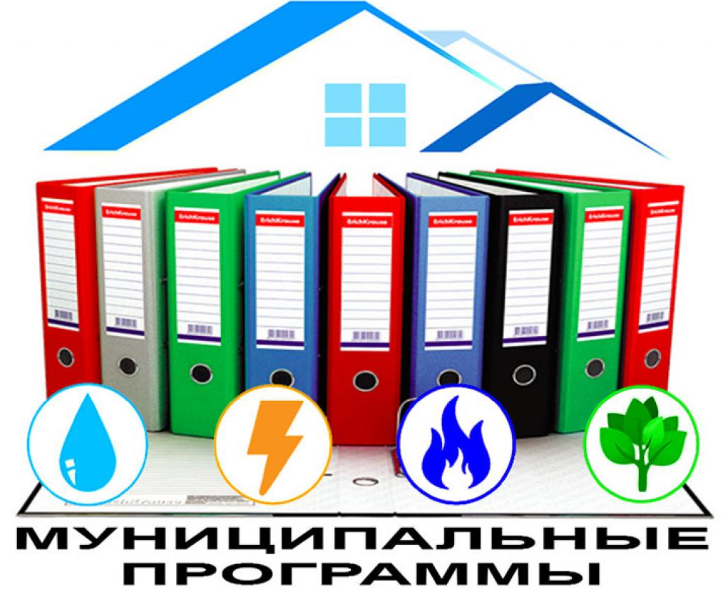**

|  |  |
| --- | --- |
| C:\Users\User\Desktop\часы1.JPG | C:\Users\User\Desktop\часы2.JPG |

**Муниципальная программа**

**«Формирование комфортной среды с. Ивантеевка»**

**ЦЕЛИ:** создание условий для комфортного проживания населения в условиях доступной комфортной среды.

**Фактические результаты**

| **Наименование целевого показателя** | **2022 год план** | **2022 год факт** |
| --- | --- | --- |
| обустройство и ремонт придомовых территорий (дворовых территорий) (шт.) | 1 | 1 |
| места массового отдыха (общественных территории) | 3 | 3 |

|  |
| --- |
| Y:\Экономический отдел\гражданская 2\IMG_4063.JPG |

**Муниципальная программа**

**«Комплексное развитие Ивантеевского муниципального образования Ивантеевского муниципального района Саратовской области»**

**ЦЕЛИ:** - создание условий для массового отдыха жителей населенных пунктов и организация обустройства мест массового отдыха населения;улучшение состояния дорожного полотна автомобильных дорогобщего пользования;

- благоустройство территорий населенных пунктов для обеспечения достойного и комфортного проживания населения, развитие социальной инфраструктуры, отвечающей потребностям жителей населенных пунктов;

- развитие массовой физической культуры и спорта;обеспечение санитарно-гигиенической и экологическойбезопасности территории Ивантеевского муниципального образования;

- обеспечение благоприятных условий для деловой и жилойзастройки территории муниципального образования;

- повышение инвестиционной и эстетической привлекательностипоселения;улучшение жилищных условий молодых семей;

- совершенствование организации и содержании мест захоронения;п

- снижение риска пожаров до социально приемлемого уровня.

**Подпрограмма 1 «Благоустройство»**

**Фактические результаты**

| **Наименование целевого показателя** | **2022 год план** | **2022 год факт** |
| --- | --- | --- |
| Высадка деревьев, древесно-кустарниковой растительности, цветов, газонной травы (Га) | 7,6 | 7,6 |
| Замена фонарей уличного освещения на энергосберегающие (шт.) | 350 | 350 |
| Площадь территории общего пользования поселений, на которой обеспечено надлежащее содержание, согласно требованиям Правил благоустройства Ивантеевского муниципального образования (Га) | 8,6 | 8,6 |
| Количество установленных видеокамер (ловушек) (шт.) | 2 | 2 |
| Закупка новой техники (шт.) | 1 | 1 |
| Доля объектов уличного освещения находящихся в исправном состоянии (%) | 100 | 100 |
| Объем мусора, собранного в период проведения двухмесячника по благоустройству, субботников (м3) | 190 | 190 |

|  |  |
| --- | --- |
|  |  |

Подпрограмма 2 «Обеспечение первичных мер пожарной безопасности»

**Фактические результаты**

| **Наименование целевого показателя** | **2022 год план** | **2022 год факт** |
| --- | --- | --- |
| Обустройство минерализованной полосы (час.) | 32 | 32 |

|  |  |
| --- | --- |
| **C:\Users\Zam_blag\Desktop\Attachments_orgotdel.14@mail.ru_2021-03-29_09-11-38\IMG_9075.JPG** | **C:\Users\Zam_blag\Desktop\Attachments_orgotdel.14@mail.ru_2021-03-29_09-11-38\IMG_9077.JPG** |

**Муниципальный долг в Ивантеевском муниципальном образовании по состоянию на 01.01.2023 г. – отсутствует.**

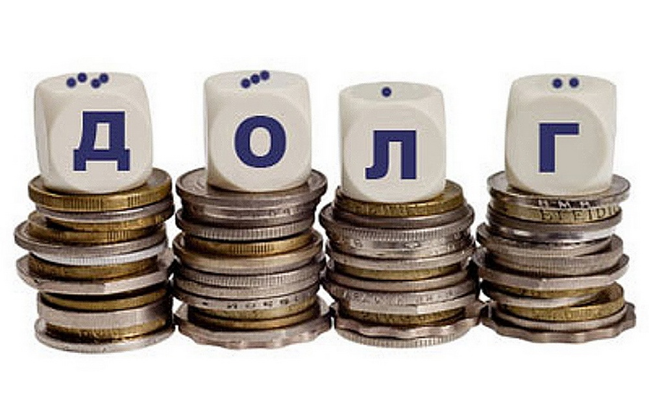

**Контактная информация:**

Адрес: 413320, Саратовская область, Ивантеевский район с. Ивантеевка.

График работы с 8-00 до 17-12, перерыв с 12-00 до 13-00.

Телефоны (8 84579 5-11-92)

Тел.5- 11-92

Глава Ивантеевского муниципального образования Черникова И. В.

Электронная почта: iv.mo2009@rambler.ru